Deutscher Länderpokal 55+ 20....

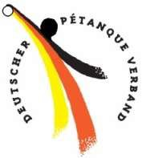

SPIELERMELDUNG

5+

+

Name Vorname Lizenz-Nr.

Senior\*innen 6

Spielerin1

Spielerin2

Spielerin3

Spielerin4

Coach

Name Vorname Lizenz-Nr.

Seniorinnen 55

Spielerin1

Spielerin2

Spielerin3

Spielerin4

Coach

Name Vorname Lizenz-Nr.

Senioren 55 +

Spieler1

Spieler2

Spieler3

Spieler4

Coach

LV Delegationsleiter Telefon

Ausgefüllte Datei speichern und als E-Mail-Anhang senden an: [sport@petanque-dpv.de](mailto:sport@petanque-dpv.de)